Frage

Vermutung

Material

Durchführung

Beobachtung

Ergebnis

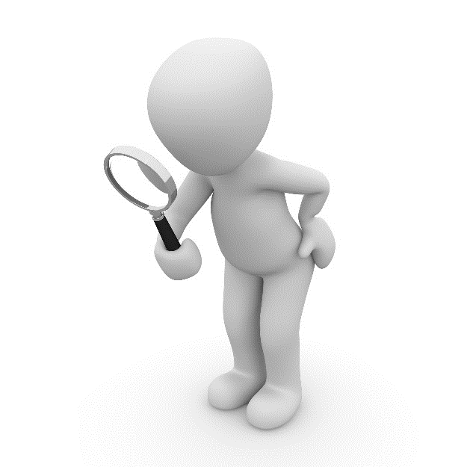

Was passiert?

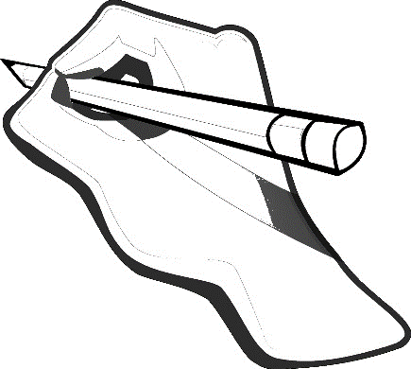

Was machen wir?